Муниципальное бюджетное учреждение дополнительного образования
Городского округа Пушкинский Московской области
«Пушкинская детская художественная школа»

Методическая разработка
«Работа тушью в программе художественной школы»
1-5 классы

Автор: Маркина Мария Михайловна
2022г.

В программе нашей школы с 1 по 5 класс есть задания с использованием черной туши. Это интересный, богатый возможностями материал. Рисование пером является отличной школой развития руки и глаза, наблюдательности, воображения. Ведь у юного художника в распоряжении только чёрный цвет туши, линии, штрихи, точки. Многим детям нравится эта техника, но, некоторым, особенно живописцам по натуре, трудно, а кое-кто пытается заменить ее маркером и гелевой ручкой.
При рисовании тушью можно добиться многих результатов. Развиваются эстетические чувства, дети приучаются к аккуратности - ведь пролитая тушь несет за собой массу неприятностей, к точности и твердости руки - неправильно проведенную линию уже не исправить.
Ученикам на уроке вначале сообщается история туши, где она возникла и какие претерпела изменения к нашему времени. С интересом они выслушивают историю пера, которое проделало длинный путь от тростникового и птичьего до современного стального.
Рассказ сопровождается показом рисунков мастеров - таких как Рембрандт, Дюрер, Ван Гог.

История применения туши
В ранних трактатах об искусстве упоминалась чёрная сажевая тушь, изготовленная в Древнем Египте и Древнем Китае. Созданная специально для затушевывания поверхностей вырезанных на камне иероглифов, в своей основе эта тушь содержала чёрный пигмент угля с клейкими веществами на водной основе или какой-либо другой, к примеру, смесь сажи из дыма, получаемого при сжигании хвойных деревьев, масла для лампы, смешанного в свою очередь с желатином из ослиных шкур и мускуса. По легенде, тушь была изобретена китайским философом Tien-Lcheu в ок. 1200 году д.н. э. Чёрная тушь применялась и в Древнем Риме. Древнеримские художники делали чернила из плодовых косточек, виноградной лозы, мягкой древесины, сажи, древесного и костного угля. В конце XI века Патриарх Иерусалимской Римско-католический Церкви Ираклий в своём манускрипте «О красках и искусствах римлян» предложил несколько способов приготовления туши, в том числе один несложный метод получения туши из сажи, получаемой при сжигании дерева. Различные породы дерева, сжигаемые для получения сажи, придавали туши различные оттенки. До настоящего времени лучшая чёрная краска приготовляется из сажи, полученной при сжигании виноградных косточек.

Тушь в китайской живописи

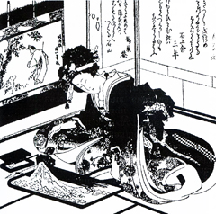
Традиционная китайская живопись (гохуа) появилась в глубокой древности. Появление туши в Китае относят к 2700 г. до н. э. Китайские картины пишутся тушью, минеральными и растительными красками типа акварели на шёлке или на особой бумаге из мягкого тонкого волокна и имеют форму свитков — горизонтальных для рассматривания на столе и вертикальных для украшения стен.
С самого начала китайской живописи образы создавались посредством линейного рисунка. Линия является основой китайского изобразительного искусства. Это роднит китайскую живопись и каллиграфию, которые в Китае развивались в стилистическом единстве и взаимно развивали друг друга. В Китае художники, как правило, прекрасные каллиграфы и очень часто — поэты, что для европейца может показаться непривычным и необычным. Такое мастерство неотделимо от техники владения кистью, совершенствующейся на протяжении многих веков.
Китайская тушь, применяемая для живописи и каллиграфии, по качеству во многом превосходит европейскую тушь. В Китае всегда используют плитки первосортной туши, с чёрным лаковым блеском. Растирая плитки с водой до густой или жидкой консистенции, получают тушь, с помощью которой художники создают большое разнообразие тонов. С европейской тушью такого художественного эффекта достигать невозможно. В Китае тушь сама по себе является ценным произведением искусства. В древности литераторы и живописцы предпочитали пользоваться брусочками туши изящной формы с изысканными узорами..
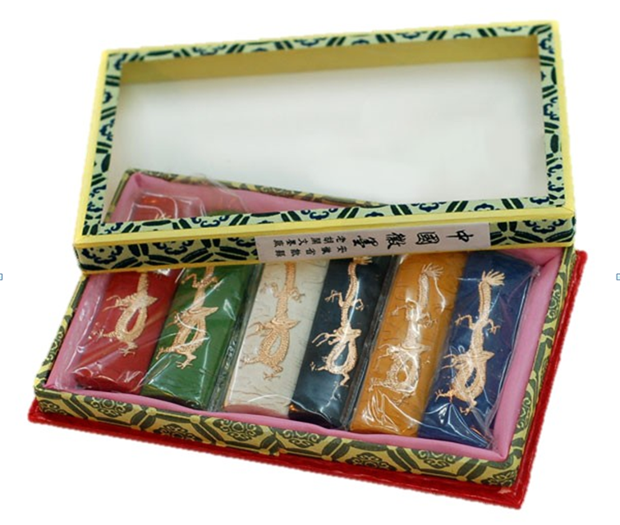

Великие мастера древней живописи зачастую собственноручно наносили тушью контуры рисунка, а накладывать цвета поручали своим ученикам. Есть картины, выполненные только тушью и водой, например, работы известного живописца конца XVII в. Бада Шаньжэня (Чжу Да), который в совершенстве владел эффектом, создаваемым тушью и водой. Он писал тушью, но, меняя её наслоение, заражал зрителя своим восприятием изображаемого, создавая одноцветную оттеночную живопись. За тысячелетия китайская живопись выработала свой лаконичный художественный язык. В китайской живописи растения символически изображают четыре времени года, а луна или свеча — глубокую ночь. В ней очень редко изображают конкретное время суток, ясность или пасмурность погоды. Такого рода язык символов, лишённый предметной реальности, близок и понятен истинному ценителю китайского искусства.
Иногда изображённое на картине конкретное время суток определяется стихотворной строчкой, усиливающей ассоциацию зрителя. Например, нарисовав нежный цветок мэйхуа (цветок сливы), художник сбоку наносит кистью стихотворную строчку: «Легкий аромат расплывается в бледном свете луны». Китайская живопись — это такой вид искусства, который невозможен без своего рода «соучастия» автора и зрителя. Картина настоящего художника пробуждает в зрителе множество мыслей и чувств.
В китайской живописи существует два стиля письма, широко распространённых в Китае и взаимно дополняющих друг друга: гунби и сеи. Для картин в стиле «гунби» («тщательная кисть») характерно наличие тщательно выписанных контурных линий, обрисовывающих предметы и детали, на картинах такого стиля можно сосчитать волоски в бороде у старца. Иногда этот стиль так и называют «стилем четких линий». Сделав абрис, художник закрашивает рисунок минеральными красками. Такие краски весьма долговечны и создают яркий колер, картины в стиле «гунби» выглядят очень декоративно. Именно в стиле «гунби» работали художники, оформлявшие росписью интерьеры дворцов императора и знати.
В отличие от картин «гунби» в картинах, написанных в стиле «сеи» («передача идеи»), как правило, отсутствуют чёткие контурные линии, картины написаны непосредственно нанесением тушью «фактуры» изображаемого предмета. Художник больше заботится о передаче эмоционального, душевного настроения, чем о точной передаче деталей. Стиль «сеи» называют также стилем «грубой кисти». Художники этого стиля нередко прибегали к таким приёмам, как обобщение, гиперболизация, ассоциация. Именно в стиле «сеи» работали художники, писавшие экспромтом, по наитию, под влиянием сиюминутного настроения.
В большинстве случаев художники «сеи» писали тушью в черно-бело-серых тонах, благодаря чему их картины выглядят не столь пышно, как выглядят картины в стиле «гунби», но зато им присущи скрытая экспрессия и неподдельная искренность. В более зрелый период китайской живописи картины в стиле «сеи» заняли доминирующее положение.
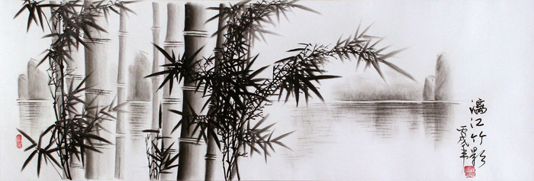
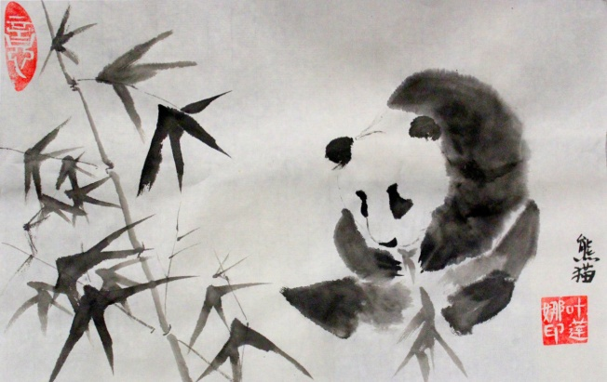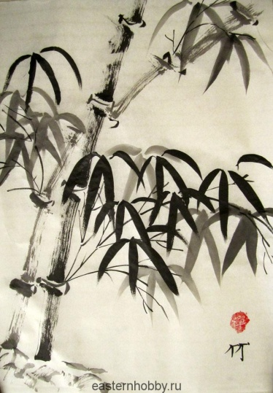

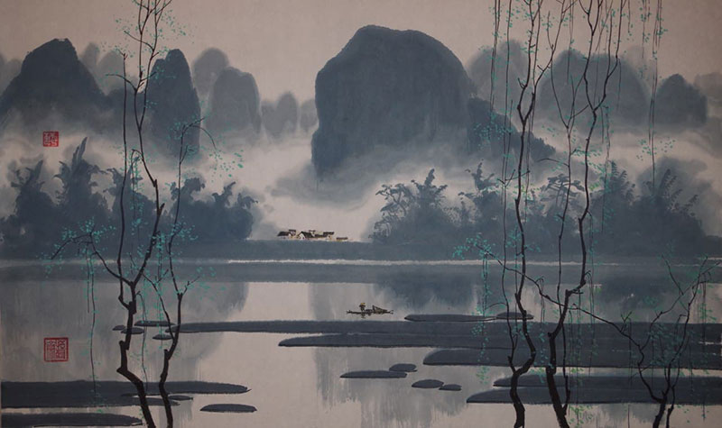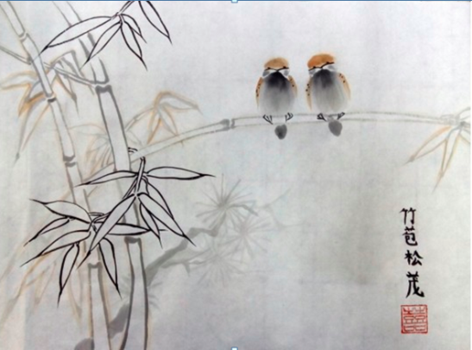
В традиционной китайской живописи установились определённые жанры: пейзаж «горы и воды», живопись «цветов и птиц», портрет и анималистический жанр (изображение животного мира). Некоторые художники искусны в пейзаже «горы и воды», но профаны в портрете или живописи «цветов и птиц». Иные, специализируясь на портретах или в жанре «цветов и птиц», уже не берутся за другое. Более того, есть художники, которые, работая в жанре «цветов и птиц», предпочитают изображать только цветок мэйхуа или бамбук. Такого рода «специализацию» редко встретишь в традиционной европейской живописи, хотя они и подразделяется на портрет, пейзаж, натюрморт и другие жанры. «Специализация» эта хороша тем, что позволяет художнику глубже проникнуть в сущность изображаемого предмета и достигнуть большего совершенства в его передаче.

Важные записи в документах
Благодаря свойствам свето- и водостойкости туши она широко применяется для внесения записей в документы (паспорта, военные билеты, дипломы).
Инструменты для туши
Перо и тушь - превосходные и многофункциональные средства, популярные у художников в течении многих столетий. Сегодня перья доступны в разных вариантах: существуют перьевые ручки со сменными наконечниками, перьевые ручки для рисования или авторучки (наконечники которых также могут меняться), традиционные гусиные, тростниковые и бамбуковые перья.
Бамбуковые перья
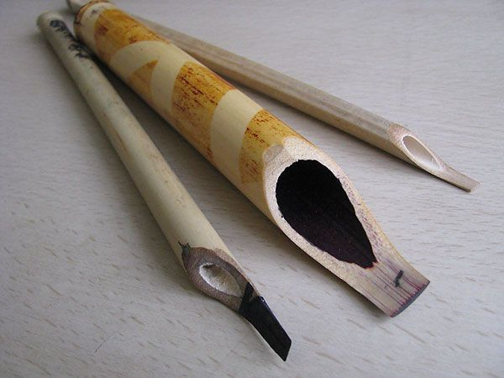
Бамбуковые перья делают из недлинных палочек бамбука. Они различаются по толщине и часто имеют два острия с разных концов. Бамбуковое перо оставляет след фиксированной ширины с неравномерной грубой текстурой и подходит для работ в свободном стиле.

Тростниковые перья.
Тростниковое перо - это самый древний из всех орудий письма, которые способны удерживать чернила, тушь и другую краску. Тростниковые перья применяются и сейчас. Тростниковое перо можно изготовить самостоятельно из камыша или другого растения с трубчатым стеблем.
Тростниковые перья имеют более податливое острие, их проще заточить острым ножом. Ван Гог много работал тростниковым пером. Его штрих пластичен, динамичен и очень экспрессивен.

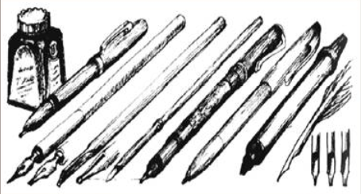

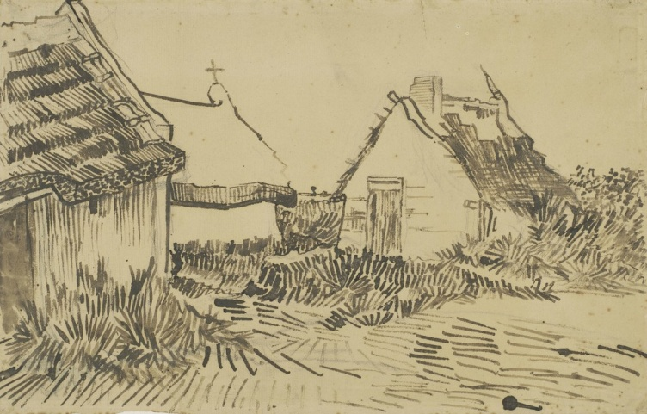

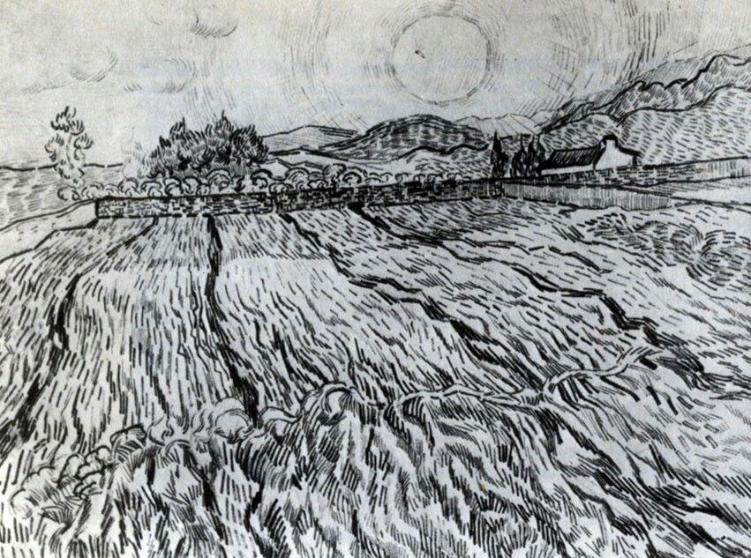 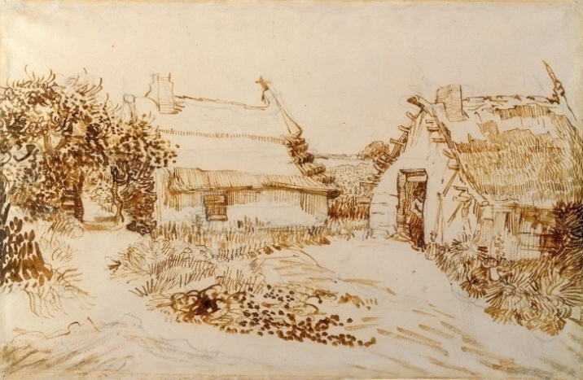Рисунки Ван Гога

Птичьи перья
Для рисования используются большие маховые перья таких птиц, как лебеди, гуси и индюки. Птичьи перья более ломкие, чем бамбуковые. Они изнашиваются в процессе использования и переодически требуют затачивания.
Традиционный способ подготовки птичьих перьев к письму заключался в следующем:
- у здорового, молодого гуся, обязательно весной, вырывалось одно из пяти внешних перьев левого крыла — перо из левого крыла лучше ложится в правую руку пишущего, левши использовали перья из правого крыла или затачивали праворучные перья с обратной стороны;
- с пера обрезалась часть бородки для более удобного хвата за стержень;
- перо вываривалось в щёлочи для обезжиривания не менее 10—15 минут;
- вываренное и высушенное перо обжигалось и закаливалось в горячем песке с температурой не более 65 °С;
- кончик заострялся при помощи перочинного ножа, причём в процессе эксплуатации затачивать («чинить») их приходилось часто, поэтому маленькие складные карманные ножи называются перочинными.

Пером и тушью работали многие мастера. Рембрандт, например, прорабатывал рисунок не только пером, но и кистью, щепочками, палочкой и даже собственными пальцами, испачканными тушью, т.е. использовал смешанные техники.

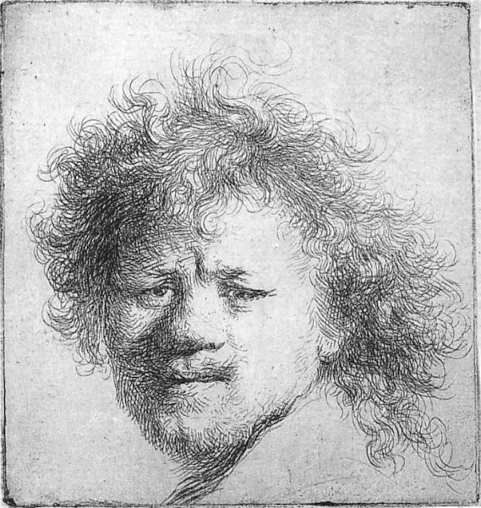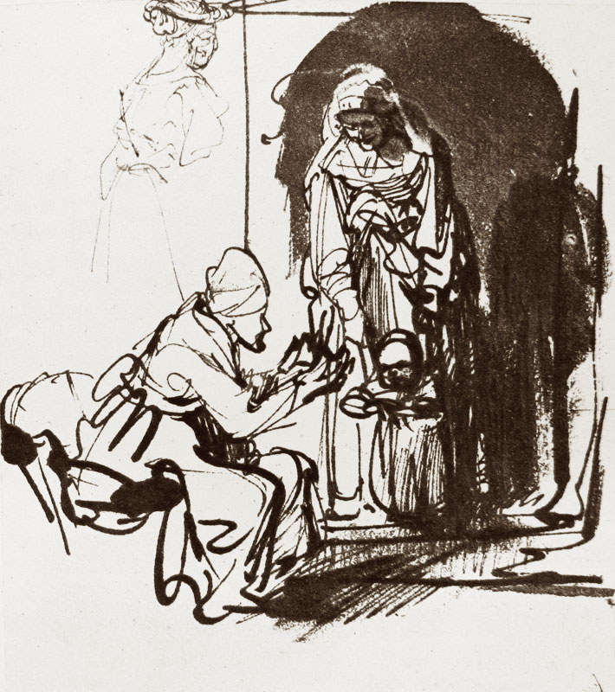

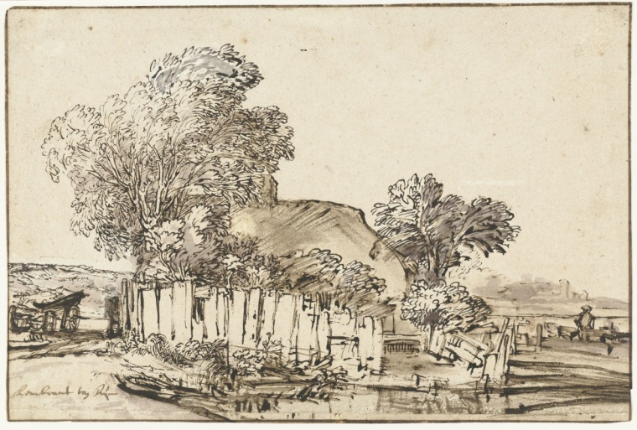
Рисунки Рембрандта
Одним из эталонных мастеров графического рисунка пером является Альбрехт Дюрер. В его рисунках глубина тона достигается через штриховку: художник варьирует толщину и длину линий, меняет их направление и густоту наложения друг на друга, придавая работе динамичность.

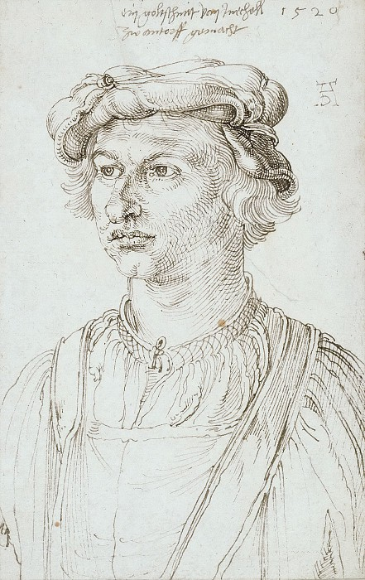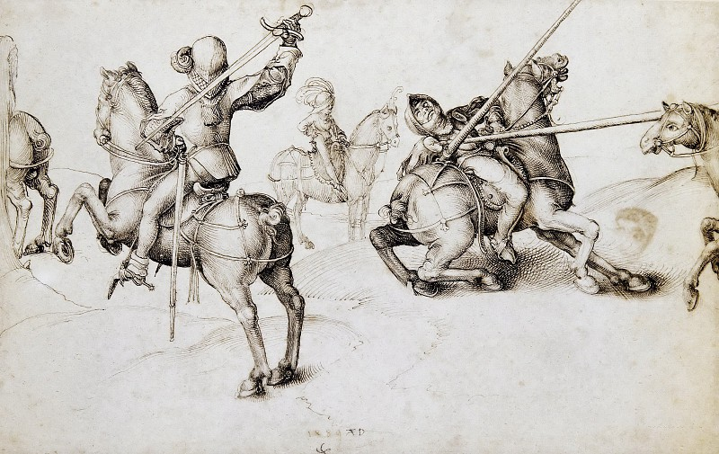
Рисунки пером Альбрехта Дюрера

Металлические перья.

Гусиные перья широко распространёнными были до середины XIX века, а потом в художественную практику прочно входит металлическое перо, которое даёт более тонкую и ровную линию.
Изобретение металлического пера по праву должно быть причислено к достижениям человеческого гения. Незаметное на первый взгляд усовершенствование - переход от естественного гусиного пера к искусственному металлическому - сыграло огромную роль в истории мировой письменности, определив значительные удобства и ускорение процесса фиксации мысли. Уже Древний Рим знал перья, изготовленные из бронзы, меди и серебра. Их обрез и расщеп были при этом не слишком далеки от современного. Особенностью этих перьев, в частности, было то, что они не списывались и не подвергались коррозии и были, таким образом, бесконечно прочными («вечными»). Такого типа пером Теодорих Великий (VI в. н.э.) подписывал приказы.
Согласно немецкой версии, германские мастера XV в. знали серебряные и медные перья, но их надо было систематически оттачивать, и они не были достаточно гибкими и эластичными. Поэтому они на этом этапе не вошли во всеобщее употребление. Из-за дороговизны металла и металлообработки приблизительно до XIX века металлические перья имели весьма ограниченное распространение.

Кисть
Существует большое количество способов работы кистью. Различают «сухую» и «влажную» кисти. Сухой кистью тушь нужно наносить быстрыми точными движениями: в неразбавленном виде она достаточно густая, не успевает расплыться на бумаге и ложится четко. Такая техника часто используется для быстрых набросков. Можно использовать стертую колонковую или щетинную кисть. Кисть позволяет исполнять широкий диапазон работ – от тонкой линии до свободного покрытия тушью больших плоскостей. Линия, сделанная кистью всегда более «живая», чем сделанная пером. Напротив, при работе влажной кистью тушь расползается и дает мягкие расплывчатые пятна. В этом случае работа с тушью напоминает работу с акварелью – это свободная техника, позволяющая добиться разного тона.

Палочки
Еще одним, но уже менее распространенным средством рисунка тушью являются спичка, заострённая под «лопаточку» и вставленная в цанговый карандаш или палочки, как правило, из мягкого дерева, например, липы. Палочки интересны тем, что здесь фактуру линии определяет не столько нажатие, сколько сам инструмент: рваные края сломанной палочки позволят штриховать ветвистой линией, а срезанный под углом конец – линией тонкой, как паутинка.

Работа тушью в художественной школе
На уроках после объяснения темы ученикам сообщаются некоторые меры предосторожности при работе этим материалом: тушь нужно наливать в отдельную неглубокую емкость , так , чтобы, когда перо касается дна, тушь покрывала его на три четверти. Подойдет пробка от пластиковой бутылки. Пузырек с тушью надо держать закрытым т.к. она по неосторожности может пролиться и довольно быстро высыхает, иметь баночку с водой для промывания перьев и кистей и салфетку для вытирания пера.
Перед началом работы с тушью надо научиться правильно держать ручку. Ее древко располагается под углом 45 градусов и направлено оно к плечу. Полезно делать упражнения: короткие и длинные штрихи; изогнутые и прямые линии; завитки, точки, вертикальные, горизонтальные и диагональные линии, а также живые, меняющие на своем протяжении свою толщину линии.
1 класс
В первом классе проводится блок уроков по теме: «Линия, пятно, силуэт». При знакомстве с линией предлагается выполнить пластическую композицию « прически», используя плавность и ритмическую повторяемость линий. Они точно повторяют изгибы поверхности изображаемого объекта. Эти линии должны как бы стекать по поверхности предмета, быть изогнутыми, длинными, их необходимо располагать близко друг к другу.
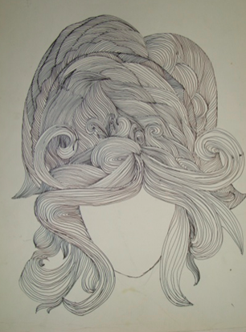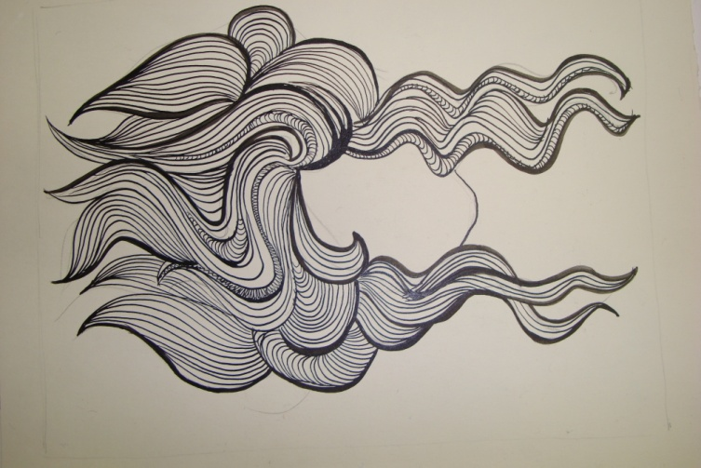
При объяснении используются учебные таблицы по теме.

Виды штриха
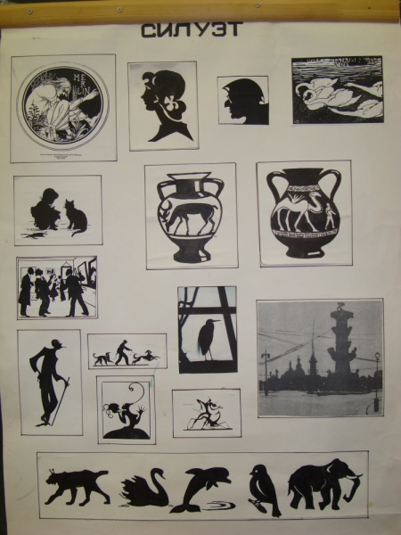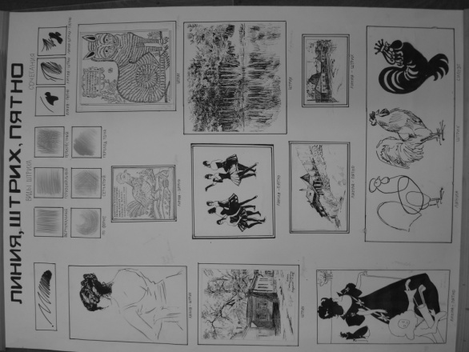
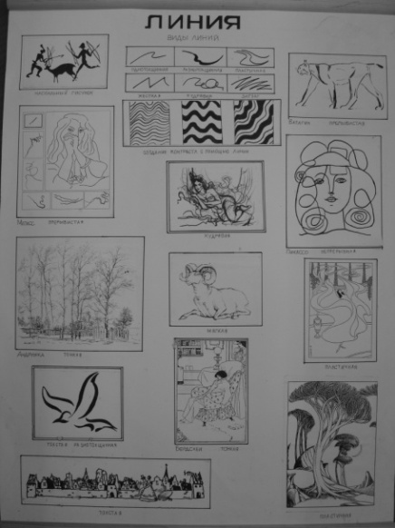
В задании на штрих дается простейший натюрморт , в работе над которым можно использовать самый разнообразный стиль штриха: вертикальный, горизонтальный, перекрестный, путаный.
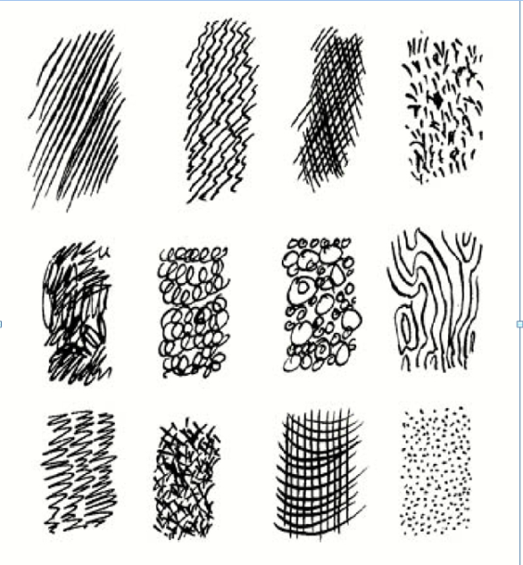

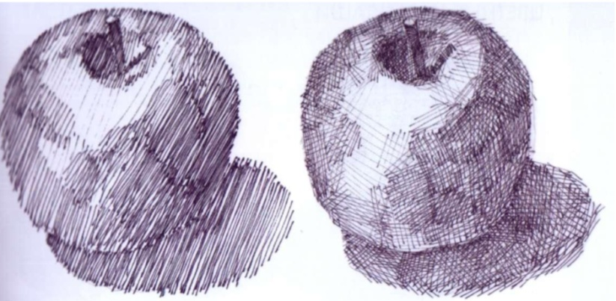

2. Параллельные линии.
При рисовании этих линий необходимо следить, чтобы они были прямыми и максимально параллельными. Предмет, нарисованный такими линиями, выглядит плоским. Удобно так рисовать пейзажи и явления природы (дождь, туман).
3. Перекрёстная штриховка.
Эта штриховка выполняется параллельными линиями, которые наносятся в различном направлении. Такая штриховка используется для передачи шероховатой поверхности и для углубления тона. При выполнении этой работы требуется большая аккуратность, так как линии должны иметь одинаковую толщину и наклон.
4. Запутанные линии.
Эти линии извиваются, петляют небрежно и свободно. Они идут в любом направлении, могут быть любой длины. Такие линии используются для набросков, они хорошо поддаются коррекции. Запутанные линии используются для изображения деревьев, кустарников, курчавых волос на портрете.
5. Волнистые линии.
Эти линии наносятся близко друг к другу так, чтобы создавалась волнистая поверхность. Волнистые линии используются для передачи фактуры дерева, перьев, прожилок листьев.
6. Соприкасающиеся линии.
Эти линии похожи сразу и на контурные и на перекрёстные, они могут пересекаться в любых направлениях. Соприкасающимися линиями удобно изображать мех животных, траву. Учащимся необходимо показать, что эти линии не нужно рисовать ровными рядами.
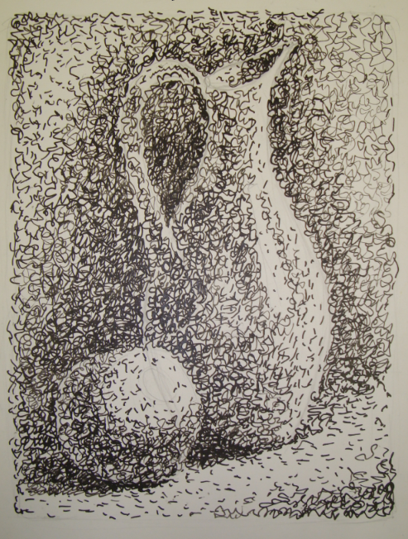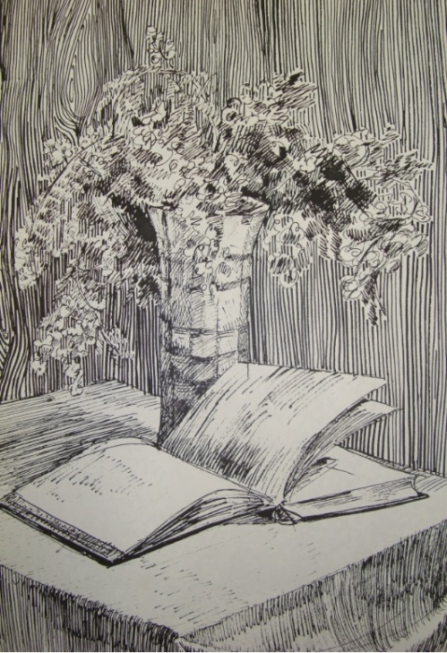
Следущее задание- «Стилизация растений».Предлагается придумать симметричный узор из конкретного растения и выполнить его силуэтное и линейное изображение.

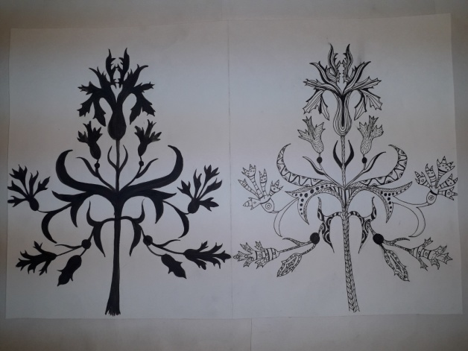

2 класс
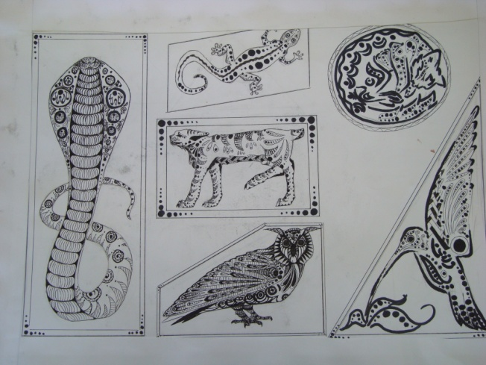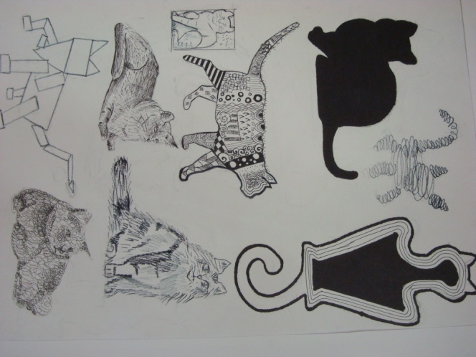

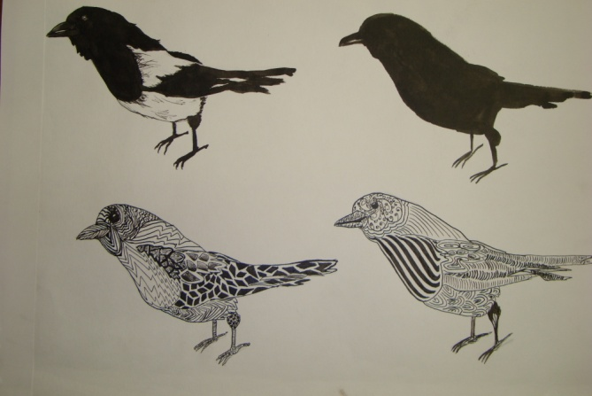

Второй класс использует тушь в задании «Стилизация животных» по предмету ДПК. Здесь дается объяснение, как натуральную форму животных, рыб, птиц можно преобразовать в декоративную, т.е. украсить, усложнить или упростить.
3 класс
Также тушь можно использовать в задании по станковой композиции , где дается задание в графике раскрыть тему «Спорт» или «Труд». Можно использовать техники: кисть, перо или гризайль.
Эти же техники можно использовать в 3-м классе в задании по черно- белой иллюстрации по Чехову или Пушкину.
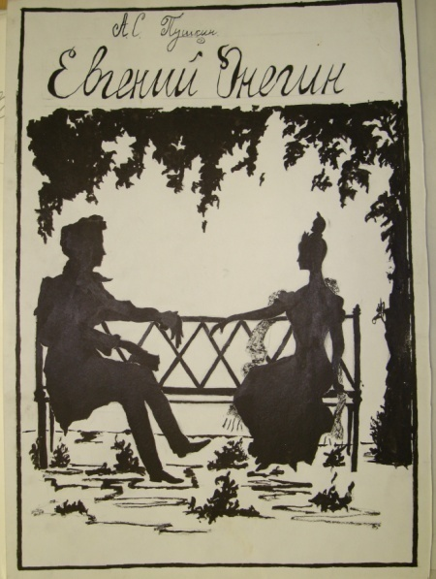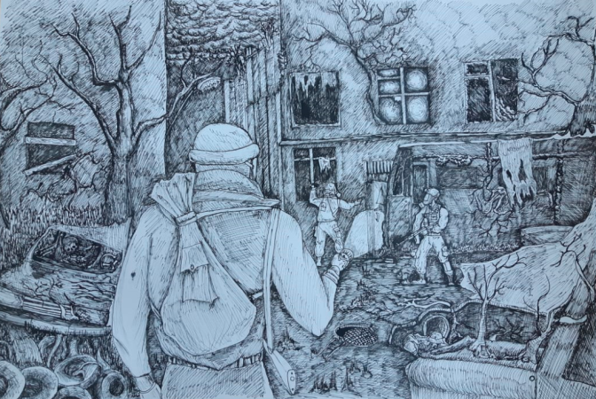

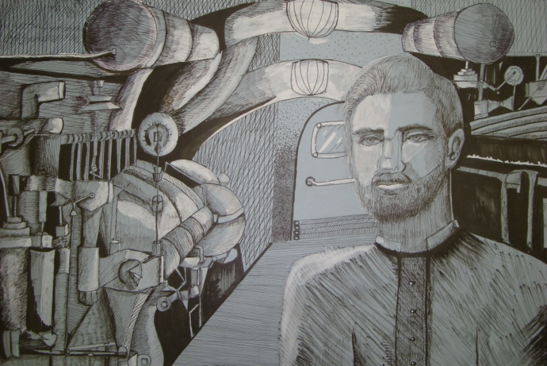
4класс
В 4-м классе задание по шрифтам. Знакомясь с плакатным пером, дети копируют один из шрифтов. Они запоминают общие закономерности построения шрифтов, чтобы потом использовать их в задании по иллюстрации, а также в шрифтовой композиции «Слово-образ».
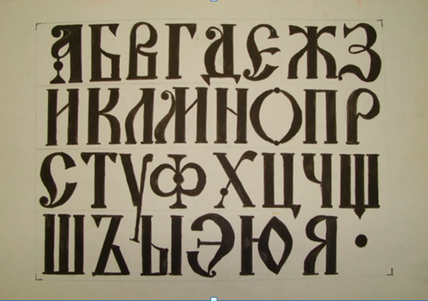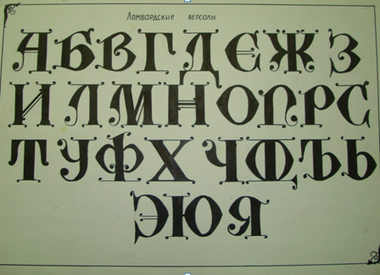
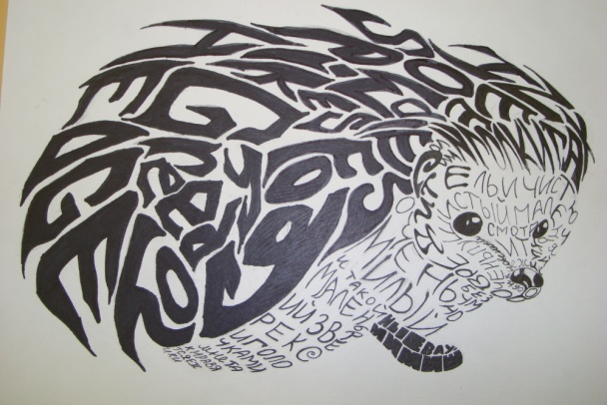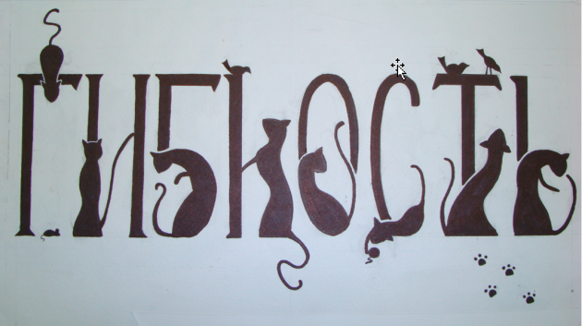
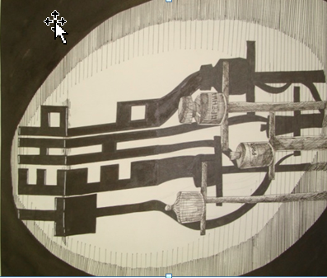

Графический натюрморт.
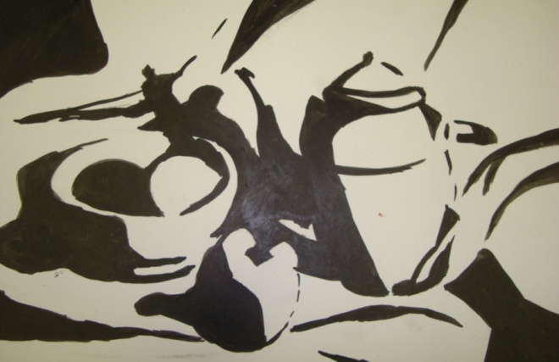
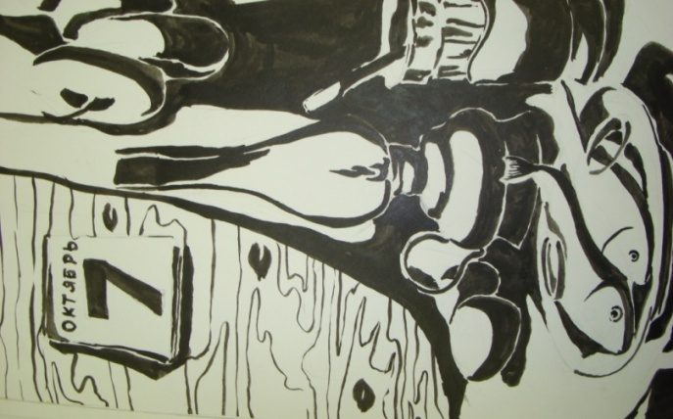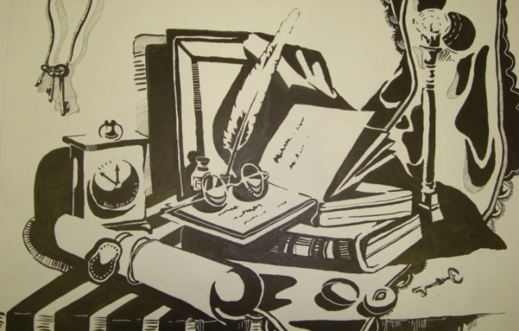

Еще есть задание « Беспредметная (неформальная) композиция». Здесь можно проявить все свои творческие способности и по составлению композиции и по умению владеть этим прекрасным материалом. Надо помнить, что декоративное изображение на плоскости не имеет третьего измерения. Пространство условно, при построении можно не использовать законов перспективного изображения. Важно добиться равновесия в листе, при необходимости можно двигать предметы в поисках наиболее удачной композиции. Главное - ритмически организовать плоскость листа, следить за тем, чтобы правая и левая части листа были равномерно заполнены.
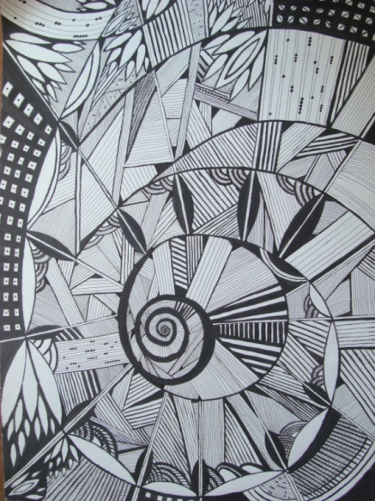
Следущие задания - черно- белый натюрморт в технике « аверлепинг» , зооморфный орнамент., животные, вписанные в квадрат.
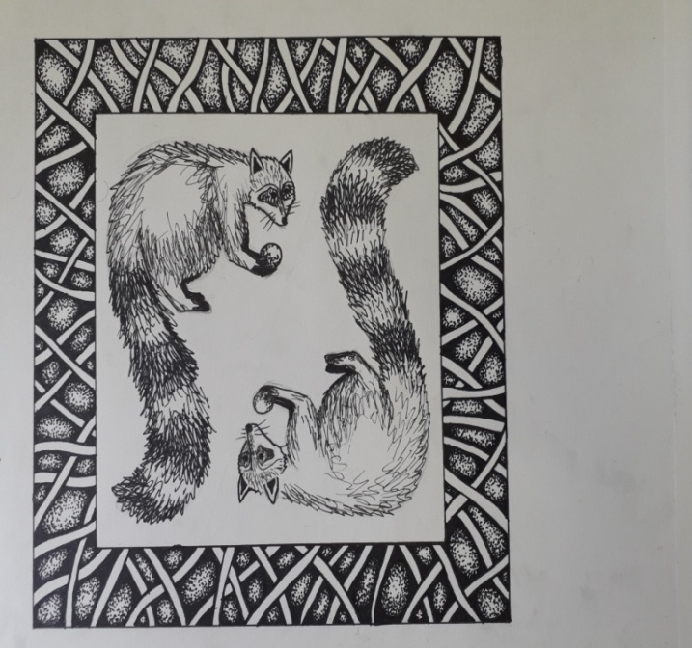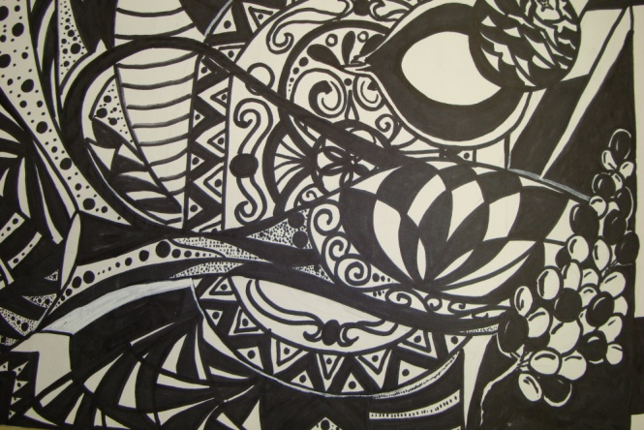
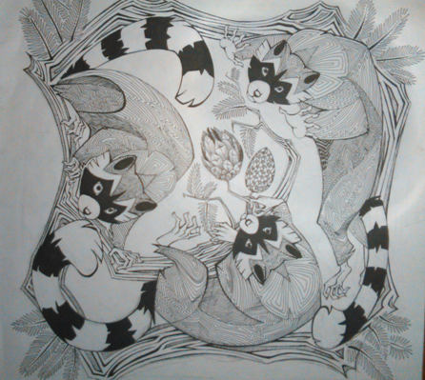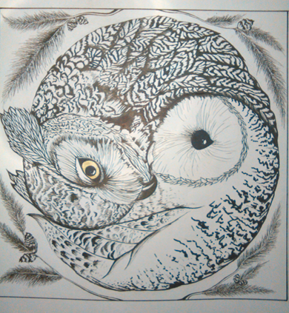

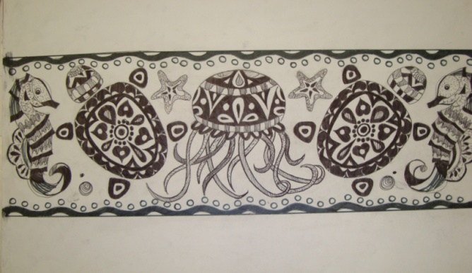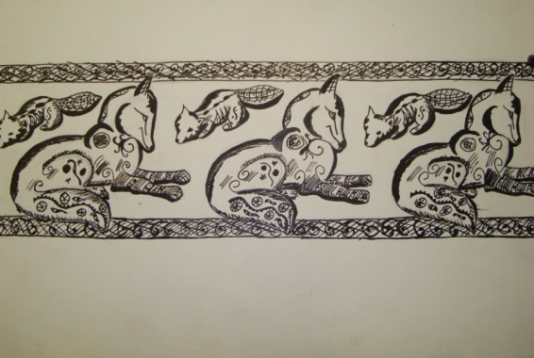

5 класс
Графическая композиция «Аллегория», «Музыка» на выбор. Графическая композиция «Архитектурные фантазии»
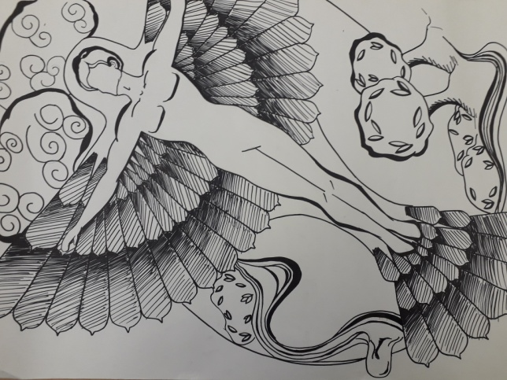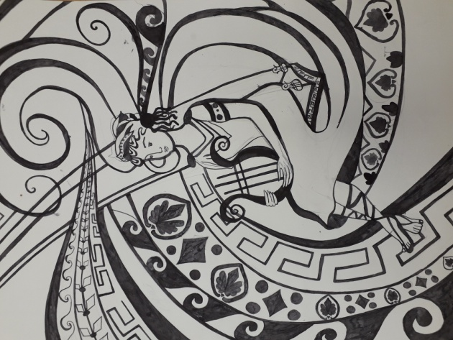

Пленэр
Во время пленэра ученики используют такие инструменты как перо, кисть, заостренные спички и палочки. Кисти лучше иметь колонковые или синтетику, а перья разной толщины.
Рисунки получаются четкими, яркими, запоминающимися.
На протяжении всего пленэра учащиеся наряду с другими материалами могут использовать тушь. 1 кл.- силуэты растений и трав, линейные и тональные зарисовки пером и кистью. 2 кл.- деревья, кусты, архитектура. 3 кл.- пейзаж городской и сельский. В 4 и 5 классах тушью можно делать зарисовки к будущим композициям .
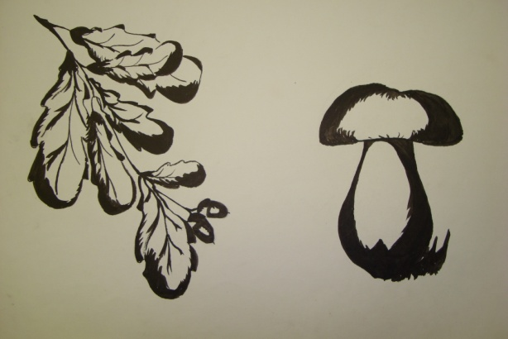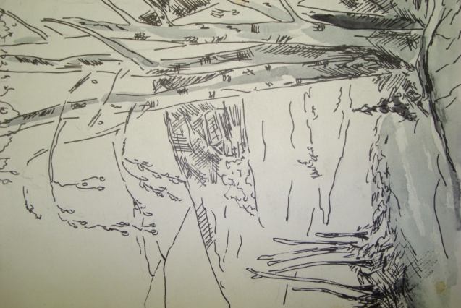
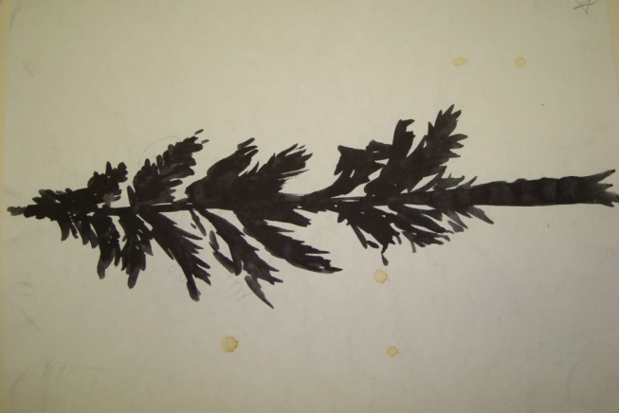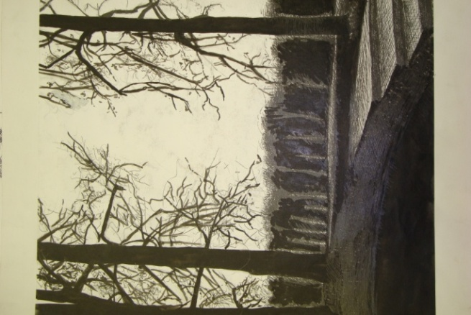
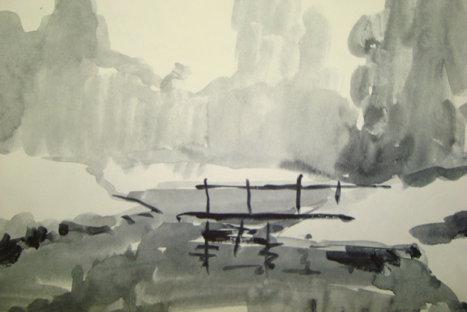

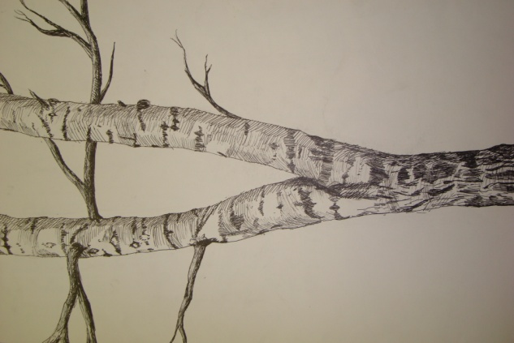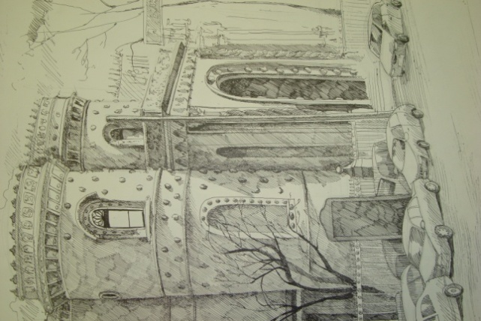

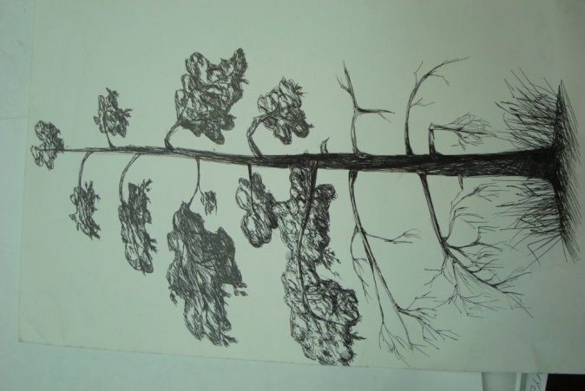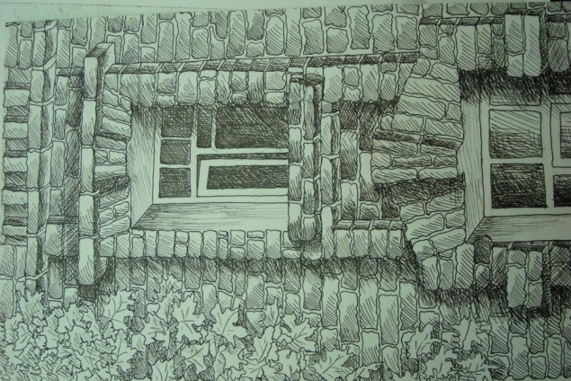
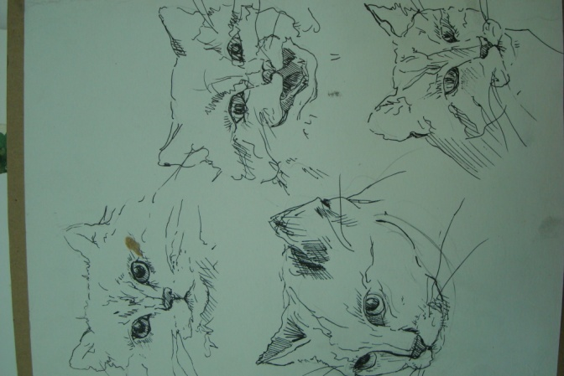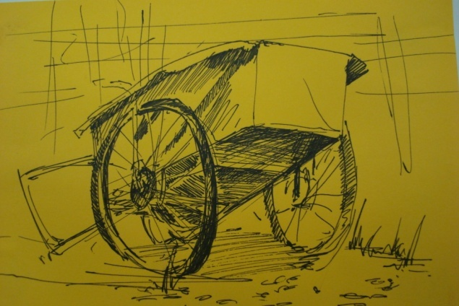
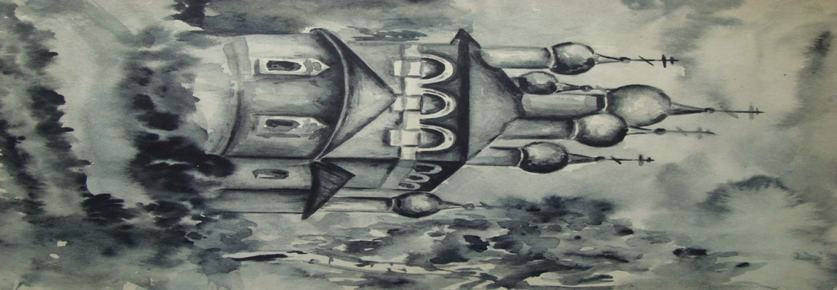
Также во всех классах на пленэре учащиеся выполняют наряду с другими материалами наброски тушью животных, птиц и фигуры человека в движении в различных техниках.
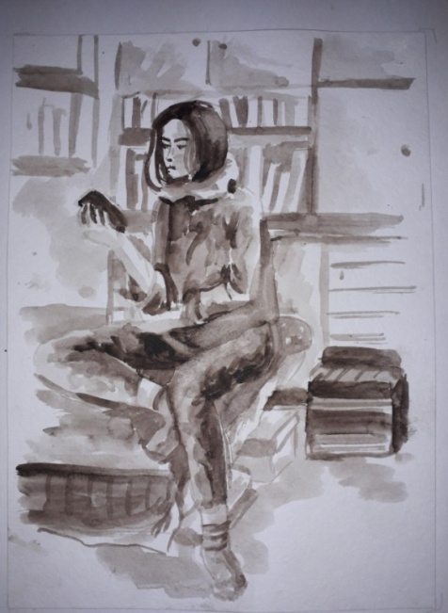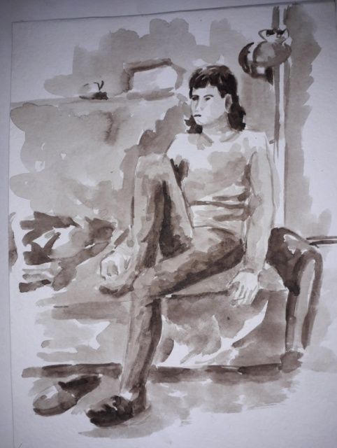

Совершенно необходимо сделать так, чтобы дети во время урока получали удовольствие от своей работы. В целом, ребята с интересом используют этот материал. Для того, чтобы у учащихся не пропал интерес к изобразительной деятельности, учитель обязан всячески поддерживать его, предлагая новые интересные задания и способы рисования тушью.

Список литературы
1.Н.П. Бесчастнов «Черно- белая графика» М. Владос 2002
2. .Н.П. Бесчастнов «Графика натюрморта» М. Владос 2008
3. Н.М. Сокольникова «Изобразительное искусство и методика его преподавания в начальной школе » М. Академия 2003
4. К.Глассфорд «Рисунок пером и тушью» М. Астрель 2004
5.К. Найс «Рисунок тушью» Минск Попури 2000
6. Джейн Эванс «.Китайская тушь» М. АСТ Астрель 2004

